Información para Todos

CUARTO PLAN DE ACCIÓN POR UN CONGRESO ABIERTO Y TRANSPARENTE CÁMARA DE REPRESENTANTES 2019 - 2020
Información para todos

INTRODUCCIÓN
Garantizar la adopción, en todos los niveles, de decisiones inclusivas, participativas y representativas, y promover el enfoque diferencial es una tendencia mundial acorde con los Objetivos de Desarrollo Sostenible, y en especial con el Objetivo 16: Promover sociedades pacíficas e inclusivas para el desarrollo sostenible, facilitar el acceso a la justicia para todos y crear instituciones eficaces, responsables e inclusivas a todos los niveles.
La Cámara de Representantes es consciente de la necesidad de dar apertura para lograr que la ciudadanía conozca más sobre el proceso parlamentario y contribuya al avance democrático del país. Esta apertura de rendición de cuentas tiene numerosas ventajas, pero también crea retos inmensos relacionados con el escrutinio y crítica que realizarán los ciudadanos. Así se refuerza la responsabilidad de la Cámara de Representantes para ser un ente eficiente y efectivo que logre la confianza del público y atienda a sus expectativas.
En este proceso de apertura también participan las organizaciones que realizan el monitoreo de la labor parlamentaria, las cuales aportan una valiosa función en el acompañamiento y la comunicación del trabajo, promocionando las acciones corporativas e individuales de los congresistas y convirtiéndose en un puente de conexión entre la ciudadanía y el Congreso.
El presente Plan de Acción de la Cámara de Representantes 2019-2020 busca ofrecer seguimiento e información oportuna y analizada acerca de las actividades legislativas que le permitan al ciudadano estar al tanto de la normatividad y por ende mejorar la toma de decisiones. Además, cuenta con un respaldo académico y de diversas organizaciones de Sociedad Civil que propician un resultado concertado y viable.
Asimismo, en este Plan de Acción se ha puesto un importante énfasis en que los compromisos sean concretos, medibles y ambiciosos frente a los temas de transparencia, integridad y apertura. Para lograr lo anterior, en este Plan de Acción hemos incorporado un cronograma con el fin de facilitar el seguimiento de las metas y verificar su cumplimiento, de manera que facilite dar continuación posterior y reconocer el trabajo activo y comprometido de sus ejecutores.

ANTECEDENTES
En los últimos años el Congreso de Colombia, con el objetivo de reforzar la relación entre representantes y representados, ha mostrado un creciente interés en establecer un Parlamento Abierto.
En el año 2012 Colombia comenzó a ser parte de la Alianza para el Gobierno Abierto (AGA), una iniciativa multilateral para promover la transparencia, capacitar a los ciudadanos, luchar contra la corrupción y aprovechar las nuevas tecnologías.
Posteriormente, se expidieron dos leyes que se convirtieron en referente: la Ley 1712 de 2014 o Ley de Transparencia, y la Ley 1757 de 2015 que promueve y protege el derecho a la participación democrática, herramientas normativas que regulan el ejercicio del derecho fundamental de acceso a la información pública en Colombia.
A finales del año 2015, el Congreso de la República de Colombia firmó la Declaración de Compromisos por un Congreso Abierto y Transparente, con apoyo de la Secretaría de Transparencia de la Presidencia de la República (punto focal de la AGA en Colombia).
Para que esta iniciativa tuviera un desarrollo concreto se dio inicio a los Planes de Acción por un Congreso Abierto y Transparente, los cuales se han realizado de forma consecutiva en cada legislatura, así:
2016 – 2017 Primer Plan de Acción: “Construyendo un congreso abierto para la paz”
2017 – 2018 Segundo Plan de Acción: “De la mano de los colombianos”
2018 – 2019 Tercer Plan de Acción: “Un Congreso de puertas abiertas”
En el presente año se podrían mencionar varias acciones, pero sobresale la ley 2003 del 19 de noviembre que establece el Régimen de conflicto de interés de los congresistas; y la obtención de 100 puntos sobre 100 de la Cámara de Representantes, de cumplimiento en el Índice de Transparencia y Acceso a la Información ITA de la Procuraduría General de la Nación, además de lograr el Tercer Puesto de Índice Latinoamericano de Transparencia Legislativa.

Trabajo de la Cámara de Representantes en el tema
Para dar continuidad a procesos y planes precedentes, la Cámara de Representantes ha venido adelantando apreciable labor en aras del buen desempeño de sus funciones a partir de los siguientes criterios directrices:
- Transparencia y combate a la corrupción
- Rendición de cuentas, austeridad
- Participación ciudadana
- Ética y probidad
- Innovación
En despliegue de esa actividad, en el transcurso del período comprendido entre 2018 y 2019 la Cámara se ocupó en las respectivas Comisiones y en Plenaria, de eventos de su competencia, básicamente referidos al trámite de proyectos de ley y a la transparencia que de esta institución se espera.
Los objetivos de la rendición de cuentas guardan abierta relación con la ética siendo factor de innovación que apunta básicamente a ventajas tales como:
- Incrementar la legitimidad, el reconocimiento y la confianza de la ciudadanía en la institución.
- Informar y explicar en lenguaje claro para establecer diálogos participativos entre el poder legislativo y sus grupos de interés, sobre la gestión realizada, en abierta consonancia con el ejercicio del control social a la gestión pública y con avances garantes de derechos de la ciudadanía y la sociedad civil.

- Evidenciar las múltiples acciones que desarrollan los miembros del Congreso de la República para cumplir su compromiso de representación.
- Dar a conocer la gestión eficiente (uso adecuado recursos disponibles), eficaz (cumplimiento del objetivo de brindar oportunamente la legislación requerida), efectiva (contribución a la paz social y a los fines mediatos que por las leyes se pretenden), transparente e íntegra, de la Rama Legislativa.
- Destacar las acciones adelantadas para fomentar la transparencia, el Congreso Abierto y la participación ciudadana.
- Mejorar la confiabilidad y legitimidad del Congreso
- Motivar el conocimiento e interés hacia la gestión institucional por parte de la ciudadanía
- Adoptar decisiones cada vez de mayor calidad.

Todos son objetivos de corto y mediano plazo cuyo logro progresivo irá dándose en estrecho vínculo con la transparencia institucional y con la calidad de la información aportada.
En este sentido la Cámara de Representantes le apuesta a la posibilidad de fortalecer el diálogo con la ciudadanía a través de las oportunidades como la innovación tecnológica que favorece la comunicación, y de nuevos espacios de diálogo entre las partes.
A manera de conclusión puede afirmarse sin duda alguna que la Cámara de Representantes no solamente se ha ocupado de su compromiso legislativo, sino que además es consciente de la importancia de contribuir de manera eficaz al fortalecimiento del llamado Congreso Abierto y, al efecto, de tiempo atrás adoptó y sigue aplicando las respectivas políticas y objetivos.

CUARTO PLAN DE ACCIÓN POR UN CONGRESO ABIERTO Y TRANSPARENTE 2019 – 2020: “INFORMACIÓN PARA TODOS”

Objetivos
Este Cuarto Plan de Acción tiene los siguientes objetivos específicos:
- Garantizar el derecho de la ciudadanía a estar informada sobre cómo votan sus elegidos los proyectos de interés.
- Facilitar la comprensión del funcionamiento del Congreso para todo tipo de ciudadanos, ofreciendo información y análisis objetivos, independientes y confiables.
- Realizar seguimiento, análisis y divulgación de la actividad legislativa, para promover un mejor desempeño de la misma.
- Fortalecer el proceso de rendición de cuentas y ayudar a establecer puentes de comunicación entre los congresistas y los ciudadanos.
- Mejorar las prácticas políticas y hacer más transparente la gestión del Congreso.
- Fortalecer el sistema de partidos, dando a conocer sus posiciones ideológicas y haciéndolos más programáticos.

La Cámara de Representantes continuará trabajando para el cumplimiento de dichos objetivos, porque cree que la información independiente y accesible, y el análisis riguroso son fundamentales en el camino de construir una mejor sociedad y democracia en Colombia.

Proceso de elaboración
La elaboración de este Cuarto Plan, contó con el liderazgo de la Primera Vicepresidencia de la Cámara de Representantes en cabeza del Honorable Representante Óscar Villamizar, junto con el aval del Presidente de la Cámara de Representantes Doctor Carlos Alberto Cuenca Chaux, y el apoyo de la Secretaría General, la Dirección Administrativa: Oficina de Planeación y sistemas, Oficina de Información y Prensa, y la División de Personal de la Cámara de Representantes; del Instituto Nacional Demócrata (NDI), Organizaciones de la Sociedad Civil, miembros de la academia y la ciudadanía en general.
Durante el proceso luego de múltiples reuniones se realizaron dos mesas de Co- Creación:

- Primera Sesión de Cocreación
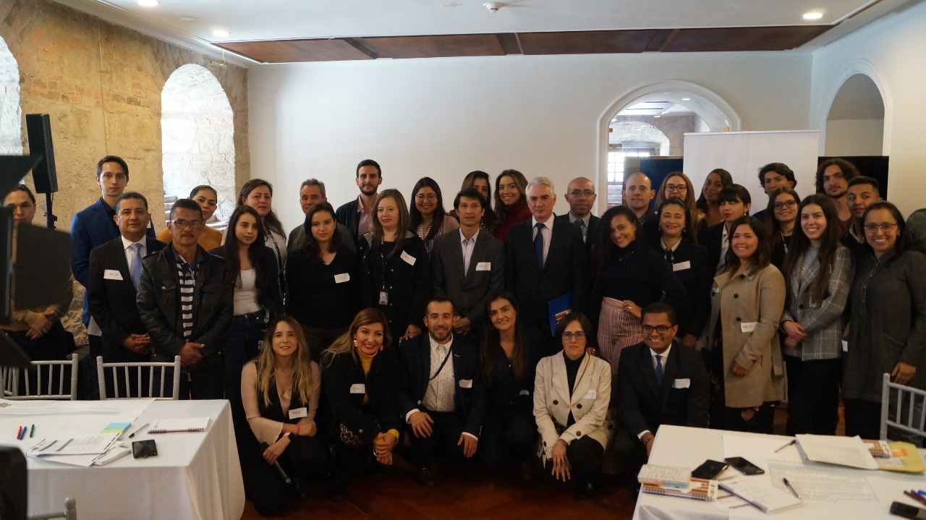

Se llevó a cabo el día miércoles 9 de octubre, en el Salón Amarillo del Capitolio Nacional, en la que además se firmó el convenio de cooperación interinstitucional entre la Cámara de Representantes y NDI, con el fin de ratificar el compromiso para un Congreso Abierto y Transparente de la presente legislatura.
La metodología utilizada fue “Café del Mundo”, ya que permite crear redes de diálogos colaborativos alrededor de asuntos de gran importancia, permitiendo mover a los participantes entre las cinco mesas de conversaciones, cada una con un pilar diferente:
1. Rendición de cuentas y publicación de información
2. Datos abiertos y herramientas tecnológicas
3. Participación ciudadana
4. Comunicación de la labor legislativa
5. Ética e integridad

En cada mesa los participantes se encontraban con un facilitador y un relator, quienes contribuían a iniciar la discusión, incentivar las ideas y recolectar las propuestas.

- Segunda Sesión de Cocreación

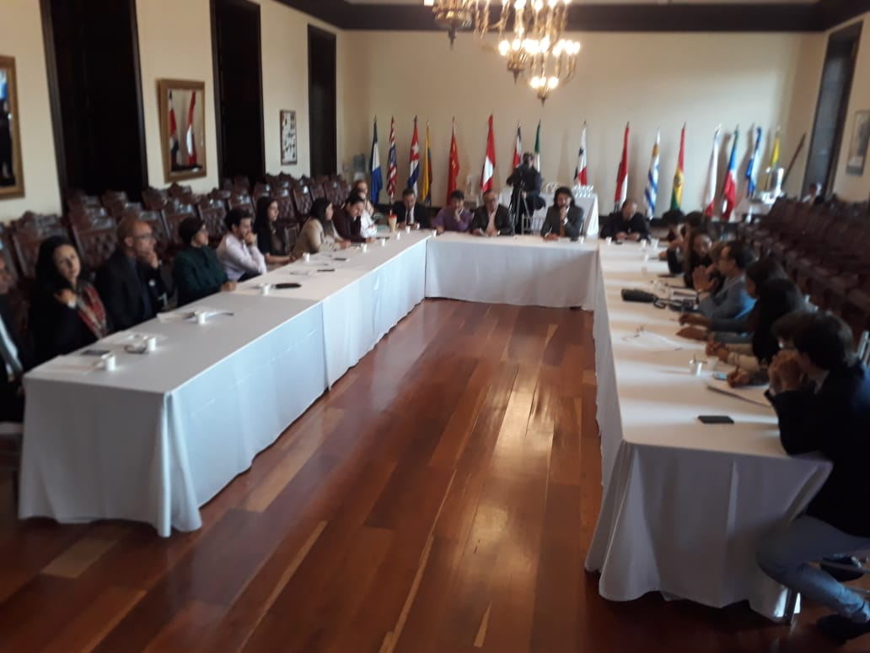

El 14 de noviembre en el salón Luis Carlos Galán del Capitolio, se compartió a las Organizaciones de la Sociedad Civil, miembros de la academia y la ciudadanía en general la propuesta del Plan de Acción por un Congreso Abierto y Transparente, la cual fue el resultado de lo discutido en la sesión 1.
En esta reunión se realizó la concertación definitiva del plan, el cual fue compartido por correo electrónico días después a cada uno de los asistentes.
La jornada de lanzamiento de la versión definitiva del Cuarto Plan de Acción por un Congreso Abierto y Transparente se dividió en dos segmentos:
El día 11 de noviembre mediante una jornada académica y el día 12 con el evento protocolario.
COMPROMISOS CÁMARA DE REPRESENTANTES

TEMAS

- Rendición de cuentas y publicación de información
- Datos abiertos y herramientas tecnológicas
- Participación ciudadana
- Comunicación de la labor legislativa
- Ética e integridad

Tema No. 1: Rendición de cuentas y publicación de información
Compromiso 1: Promover el cumplimiento de la Rendición de Cuentas de los Congresistas, facilitar su publicidad y consulta; y favorecer la participación ciudadana en la Rendición de Cuentas Institucional.
Dependencia encargada: | Dirección Administrativa / Secretaría General / Mesa Directiva / Oficina de Información y Prensa / Oficina de Planeación y Sistemas / División de Personal
Actividad | Entregable / Responsable / Cumplimiento | Indicador
1.1. Adelantar acciones que promuevan la obligación de Rendición Cuentas de los Congresistas. | - Expedición de la Circular que promueve la obligación de Rendición de Cuentas de los Congresistas.  Responsable: Mesa Directiva  Cumplimiento: marzo de 2020 | Circular propuesta / circular realizada
 | - Mecanismos pedagógicos (Herramientas documentales y audiovisuales) que divulguen la Rendición de Cuentas de los Congresistas mediante la Circular expedida desde la Mesa Directiva.  Responsable: Mesa Directiva  Cumplimiento: abril de 2020 | 2 acciones (un documento y una herramienta audiovisual)
 | 1.1.3. Promoción de herramientas audiovisuales que permitan al ciudadano estar informado del trabajo legislativo de los Congresistas. (publicar en el rotador de la Página Web de la Cámara de Representantes)  Responsable: Oficina de Información y Prensa  Cumplimiento: diciembre de 2019 - Junio 2020 | Comunicados / dos comunicados
1.2 Realizar jornada de capacitación para integrantes de UTL del cumplimiento de la Resolución de Rendición de Cuentas. | 1.2.1 Capacitación de las UTL para que se apropien del formato de Rendición de Cuentas.  Responsables: Mesa Directiva  Cumplimiento: Abril 2020 | capacitación / capacitación realizada
1.3 Visibilizar y mejorar la accesibilidad del link de Registro de Intereses Privados. | 1.3.1 Reubicación del Link de Registro de Intereses Privados  Responsable: Oficina de Planeación y Sistemas  Cumplimiento: Febrero de 2020 | Reubicación / Reubicación del link en la Página Web
1.4 Publicar en la Página Web, el Libro de Registro de Intereses Privados de los Representantes a la Cámara, y el link de la publicación de la Gaceta. | 1.4.1 Publicación de Registro de Intereses Privados y publicación de la Gaceta En Página Web  Responsable: Secretaría General  Cumplimiento: Marzo 2020 | Publicación / Publicación en Página Web de registro de intereses privados y Gaceta
1.5 Actualizar mensualmente el listado de los miembros de las UTL’s para publicación en Página Web de la Corporación y Portal de MinTIC www.datos .gov.co | 1.5.1 Actualización mensual listado UTL’s  Responsable: División de Personal - Oficina de Planeación y Sistema  Cumplimiento: Enero - Junio de 2020 | Actualización mensual / listado mensual
1.6 Fortalecer el mecanismo que visibiliza la Declaración de Conflicto de intereses de los Representantes a la Cámara. | 1.6.1 Diseño y divulgación por medio de Circular del formato de Declaración de Conflictos de Intereses de los Representantes a la Cámara. La divulgación se hará a través de los diferentes medios de comunicación y difusión interna y externa de la Corporación (correo electrónico, cartelera digital, página web, intranet)  Responsables: Mesa Directiva / Oficina de Planeación y Sistemas / Oficina de Información y Prensa  Cumplimiento: marzo de 2020 | Diseño y Divulgación / Circular y Divulgación del Formato
 | 1.6.2 Capacitación del Formato de Declaración de Conflicto de intereses de los Representantes a la Cámara, a los Representantes a la Cámara y sus UTLs.  Responsables: Mesa Directiva, Subsecretaría General  Cumplimiento: abril 2020 | capacitación / capacitación realizada
1.7 Publicar el perfil de los Representantes a la Cámara en la página web en la sección “Representantes”. | 1.7.1 Consolidación y actualización de los perfiles de los Representantes en la Página Web de la Cámara de Representantes.  Responsable: Secretaría General  Cumplimiento: Mayo 2020 | publicar el perfil de los Representantes a la Cámara / Consolidación y actualización de los perfiles

Tema No. 2: Datos abiertos y herramientas tecnológicas
Compromiso 2: Impulsar la usabilidad y accesibilidad de la información de la labor de la Cámara de Representantes mediante el uso de datos abiertos y la divulgación de la información en el portal web de la Cámara de Representantes
Dependencias encargadas: | Mesa Directiva y Secretaría General (Líderes área legislativa) / Dirección Administrativa (líder área administrativa) / Oficina de Planeación y Sistemas (líder técnico) / Oficina de Información y Prensa
Actividad | Entregable / Responsable / Cumplimiento | Indicador
2.1. Adelantar campaña de divulgación sobre datos abiertos y la importancia de abrir y reutilizar datos. | 2.1.1 Campaña de divulgación interna a través de los diferentes medios de comunicación y difusión de la Corporación (correo electrónico, cartelera digital, página web, intranet, etc.)  Responsables: Oficina de Planeación y Sistemas,  Oficina de Información y Prensa  Cumplimiento: Enero de 2020 | Un informe soportado con evidencias de las acciones realizadas de la campaña
2.2. Realizar jornada de sensibilización al interior de la Cámara de Representantes sobre datos abiertos. | 2.2.1 Una jornada de sensibilización interna.  Responsable: Oficina de Planeación y Sistemas  Cumplimiento: Febrero de 2020 | Un informe soportado con evidencias de la actividad realizada
2.3. Construir participativamente la política de datos abiertos de la Cámara de Representantes. | 2.3.1 Política de Datos Abiertos.  Esta política se realizará de manera conjunta, mediante mesas de trabajo, que estarán conformadas por los representantes de las dependencias de la Corporación que producen y custodian información.  Responsables: Mesa Directiva y Secretaría General (Líderes área legislativa) / Dirección Administrativa (líder área administrativa) / Oficina de Planeación y Sistemas (líder técnico).  Cumplimiento: Marzo de 2020 | Política de Datos Abiertos / actas de las mesas de trabajo.
2.4. Emitir Acto Administrativo de adopción de la política de datos abiertos. | 2.4.1 Un acto administrativo  Responsable: Mesa Directiva  Cumplimiento: Marzo de 2020 | acto administrativo / documento del acto administrativo
2.5 Elaborar instructivo técnico de publicación de la información de datos abiertos al interior de la Cámara de Representantes. | 2.5.1 Un instructivo  Responsable: Oficina de Planeación y Sistemas  Cumplimiento: Abril de 2020 | Un instructivo
2.6 Identificar información prioritaria para la ciudadanía con el fin de ampliar el actual conjunto de datos abiertos. | 2.6.1. Nuevo conjunto de Datos Abiertos en el portal www.datos.gov.co del Ministerio de Tecnologías de la Información y las Comunicaciones  Responsable: Mesa Directiva y Secretaría General (Líderes área legislativa)  Dirección Administrativa (líder área administrativa)  Oficina de Planeación y Sistemas (líder técnico)  Cumplimiento: marzo de 2020 | Nuevo conjunto de datos abiertos
2.7. Elaborar Cartilla Virtual para explicar al ciudadano la información que se puede consultar en la página web de la Cámara de Representantes y en el portal www.datos.gov.co en datos abiertos. | 2.7.1 Cartilla virtual  Responsable: Oficina de Planeación y Sistemas  Cumplimiento: Abril de 2020 | Una Cartilla Virtual
2.8. Realizar campaña de difusión interna y externa de Datos Abiertos. | 2.8.1 Divulgación de los Datos Abiertos de la Cámara de Representantes a través de los diferentes medios de comunicación y difusión interna y externa de la Corporación (correo electrónico, cartelera digital, página web, intranet, redes sociales, Noticiero NCR, etc)  Responsables: Oficina de Planeación y Sistemas  Oficina de Información y Prensa  Cumplimiento: Mayo de 2020 | Un informe soportado con evidencias de las acciones realizadas de la campaña
2.9. Actualizar el directorio de entidades, agremiaciones, asociaciones y otros grupos de interés relacionadas con la Cámara de Representantes. | 2.9.1 Directorio actualizado  Responsables: Secretaría General / Oficina de Planeación y Sistemas  Cumplimiento: Mayo de 2020 | Directorio actualizado
2.10. Elaborar y socializar los procedimientos de recolección, almacenamiento, uso, circulación y/o supresión propios de tratamiento de datos personales y los procedimientos de actualización y reporte de incidentes de seguridad ante el Registro Nacional de Bases de Datos –RNBD- de la Superintendencia de Industria y Comercio –SIC-. | 2.10.1. Procedimientos elaborados y socializados  Responsable: Oficina de Planeación y Sistemas  Cumplimiento: Mayo de 2020 | Un informe soportado con evidencias de la actividad realizada
2.11. Divulgar y socializar comunicados y mensajes de sensibilización de la información publicada en la sección de transparencia de la página web de la Cámara de Representantes, en cumplimiento de la Ley 1712 de 2014 y sus decretos reglamentarios. | 2.11.1 Comunicados y/o mensajes de sensibilización sobre la información publicada en la sección de transparencia de la página web de la Cámara de Representantes. Esto se hará a través de los diferentes medios de comunicación y difusión interna y externa de la Corporación (correo electrónico, cartelera digital, página web, redes sociales, Noticiero NCR). Responsables: Oficina de Planeación y Sistemas  Oficina de Información y Prensa  Cumplimiento: Marzo y Mayo de 2020 | 2 Comunicados o mensajes de sensibilización

Tema No. 3: Participación ciudadana
Compromiso 3: Construir desde lo local, acciones estratégicas en lenguaje claro, que nos permitan incidir en la apropiación, participación, colaboración de contenidos atractivos y útiles para la ciudadanía, descentralizando la gestión de la Corporación.
Dependencias encargadas: | Mesa Directiva/ Oficina de Información y Prensa / Dirección Administrativa/ Secretaría General
Actividad | Entregable / Responsable / Cumplimiento | Indicador
3.1. Realizar acciones para incentivar el derecho a la participación democrática en temas legislativos desde los territorios | 3.1.1 Implementar la estrategia de Encuentros Ciudadanos, realizando 2 encuentros con aliados estratégicos. | número de encuentros propuestos / número de encuentros realizados
 | Estos encuentros se van a llevar a cabo en el marco de los talleres pedagógicos, según Resolución 1331 de 2017. | Hoja de ruta propuesta/hoja de ruta desarrollado
3.2. Informar a los grupos de interés sobre el trabajo legislativo que realizan los Representantes en su gestión, desde lo local y lo nacional, en aras de fomentar la participación ciudadana. | 3.2.1. Publicar de forma visible el documento “Plan de Participación Ciudadana” y “Matriz de Participación Ciudadana” (2 cortes, Julio-Diciembre 2019 y Enero-Junio de 2020), con el fin de ser un texto de consulta ciudadana, en su ejercicio de control social de la gestión.  Responsabilidad: Secretaria General  Cumplimiento: enero 2020 (1 corte) y julio 2020 (2 corte) | Número de matrices consolidadas / número de matrices publicadas
 | 3.2.2. Inclusión del documento Matriz de Participación Ciudadana, con resultados, en el ejercicio de Rendición de Cuentas de los Representantes.  Responsabilidad: Secretaria General  Cumplimiento: julio 2020 | Matriz solicitada / Matriz publicada
3.3. Promover el control social, desde el empoderamiento ciudadano y el contacto directo con sus Representantes. | 3.3.1 Desarrollo de una Agenda abierta de Representantes. Esta agenda se desarrollará durante medio día, en la ciudad de Bogotá y las regiones de los Representantes (uno por legislatura).  Responsabilidad: Mesa Directiva / Secretaría General /UTLs y Dirección Administrativa.  Cumplimiento: Abril y Mayo de 2020 | una agenda programada/una agenda realizada
 | 3.3.2. Facilitar la visualización del formato y el registro de cabildeo, en la página Web de la Cámara de Representantes.  Responsabilidad: Secretaria General  Cumplimiento: abril de 2020 | visualización actual / visualización actualizada

Tema No. 4: Comunicación de la Labor Legislativa
Compromiso 4: Informar a nuestros grupos de interés y ciudadanía en general acerca de la Labor Legislativa a través de campañas que visibilice la gestión
Dependencia encargada:
Actividad | Entregable / Responsable / Cumplimiento | Indicador
4.1. Informar a la ciudadanía del sitio de publicación de la Rendición de Cuentas de los Representantes. | 4.1.1 Campaña de socialización de la Rendición de Cuentas de la Cámara de Representantes, en los diferentes canales de comunicación de la Corporación: Canal Congreso, Noticiero Cámara de Representantes, Redes Sociales, Radio, Pagina Web y Revista Poder Legislativo | Publicación de la Campaña / Los seis (6) medios existentes
4.2 Fortalecer la participación de los grupos de interés y de la ciudadanía en general, de su ejercicio de control político y acceso a la información. | 4.2.1 Diseñar e implementar la Estrategia “Cómo Vamos Representante”  Responsable: Presidencia / Oficina de Información y Prensa  Cumplimiento: Febrero de 2020 | Estrategia propuesta / estrategia realizada
4.3 Visibilizar la gestión legislativa de los Representantes a la Cámara mediante la Estrategia “Cómo Vamos Representante” | 4.3.1 Se entregará el 15% de las cápsulas informativas de los 172 Representantes a la Cámara a Junio de 2019. Teniendo en cuenta la proporcionalidad de las bancadas.  Responsable: Presidencia / Oficina de Información y Prensa  Cumplimiento: Febrero-Junio de 202 | Número de capsulas proyectadas / número de capsulas entregadas

Tema No. 5: Ética e Integridad
Compromiso 5: Puesta en marcha del comité de ética y Buen Gobierno de la Cámara de Representantes
Dependencia encargada: | Mesa Directiva / División de Personal /
Actividad | Entregable / Responsable / Cumplimiento | Indicador
5.1 Realizar acciones para fomentar el Buen Gobierno. | - Armonización del Código de Ética al Código de Integridad de la Cámara de Representantes.  Responsable: Mesa Directiva / División de Personal.  Cumplimiento: Febrero 2020 | Códigos armonizados
 | - Socialización del Código de Ética a los funcionarios de la Cámara de Representantes, a los Honorables Representantes y funcionarios de UTL.  Responsable: Mesa Directiva / División de Persona  Cumplimiento: Marzo 2020 | Número de capacitaciones programadas/ Número capacitaciones realizadas
 | - Socialización del Código de Ética con la comunidad académica, ciudadanía y grupos interesados, con el fin de reflexionar y comprender el código de ética  Responsable: Mesa Directiva / División de Personal  Cumplimiento: Abril 2020 | Número de capacitaciones programadas / Número capacitaciones realizadas
 | - Presentar proyecto de Ley sobre ÉTICA  Responsables: Mesa Directiva  Cumplimiento: abril 2020 | Proyecto de Ley
5.2. Fortalecer las campañas de sensibilización, empatía y solidaridad en el Congreso | 5.2.1. Brindar capacitaciones de sensibilización, empatía y solidaridad, a los funcionarios de UTLs y Representantes.  Responsable: Mesa Directiva / División de Personal.  Cumplimiento: Mayo y Junio 2020 | Número de capacitaciones programadas / Número capacitaciones realizadas

Conceptualización a cargo de:

Coordinadora: Sandra Milena Alvarado Asesora 1ra Vicepresidencia de la Cámara de Representantes
- Gustavo Escudero Jefe Oficina Control Interno.
- Virgilio Farfán Rojas Jefe División Personal.
- Jefferson Pinzón Jefe Oficina Planeación y Sistemas
- Luis Pérez Bello Jefe Oficina de Información y Prensa
- Diana Marcela Pineda Operadora de sistemas 1ra Vicepresidencia de la Cámara de Representantes
- Angela Hernández Ceballos Secretaría Privada Presidencia de la Cámara de Representantes
- Nadia Carolina Páez Moya Profesional Universitario. Presidencia
- Kiara Montero Gutiérrez Apoyo profesional División de Personal y Presidencia de la Cámara
- Sebastián Zapata Callejas Apoyo Profesional Presidencia de la Cámara
- Vanessa Cala Gómez Asesora Secretaría General de Cámara
- Viviana Contreras Funcionaria Secretaría General de Cámara
- Rocío Soler Ramírez Asesora Oficina Planeación y Sistemas de la Cámara de Representantes
- Nelson Romero Funcionario de Planta Secretaria General
- Dary Hurtado Operadora de sistemas de Planeación y Sistemas de la Cámara de Representantes
- María Luisa Barrera Blanco Periodista Oficina de Información y Prensa
- Nadia C. Hernández B. Profesional Universitario Control Interno.

Se anexa Cronograma
HASHTAG #InformaciónParaTodos

